

**zondag 22 december 2024**

4e adventszondag

*Rorate Coelie (dauwt hemelen)*

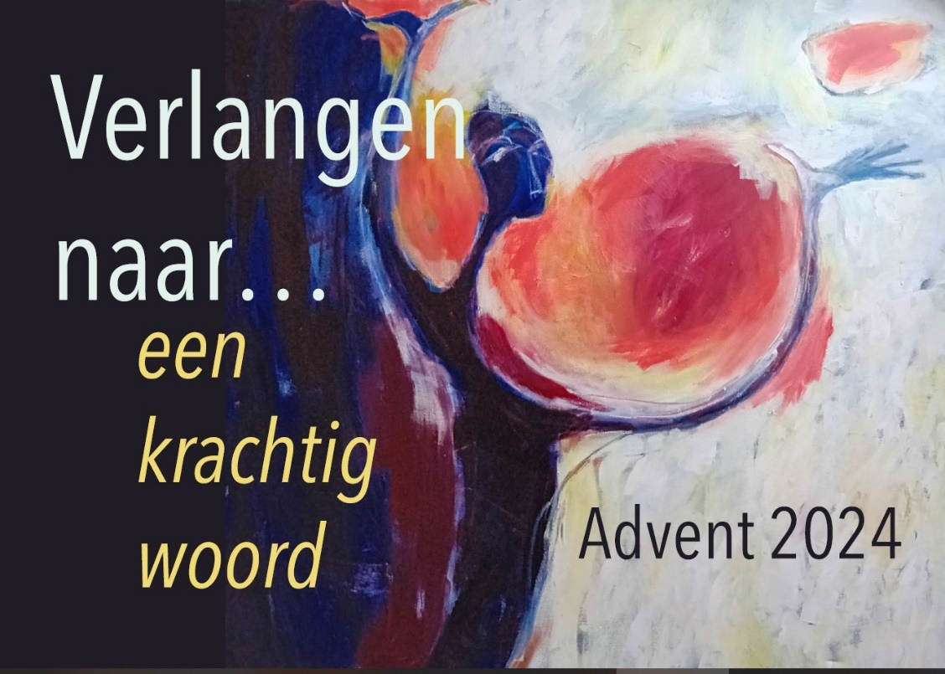

**Thema: Verlangen naar EEN KRACHTIG WOORD**

|  |  |
| --- | --- |
| *Voorganger*  *Organist*  *Lector* | *ds. Ruth van der Waall,*  *predikant bij de Église Réformée Néerlandaise Paris)*  *Herman Schimmel*  *Anneke Riezebos* |

**Muziek**

**D E V O O R B E R E I D I N G**

**De klok luidt - het wordt stil**

**Welkom en begroeting**

**We bidden samen** (naar lied 297)

Kom tot ons o God

naar U gaat ons verlangen uit.

Wek op uw kracht

en schep ons nieuwe adem!

**Kom tot ons God,**

**dat Gij ons raakt**

**met de hartslag van uw liefde.**

**Dat Gij ons draagt**

**op de vleugels van uw vrede**

Kom tot ons God

wek op uw kracht

doe ons weer wonen in de weelde van uw zegen.

**Amen**

*(gemeente gaat staan)*

**Zingen** lied 444: 5

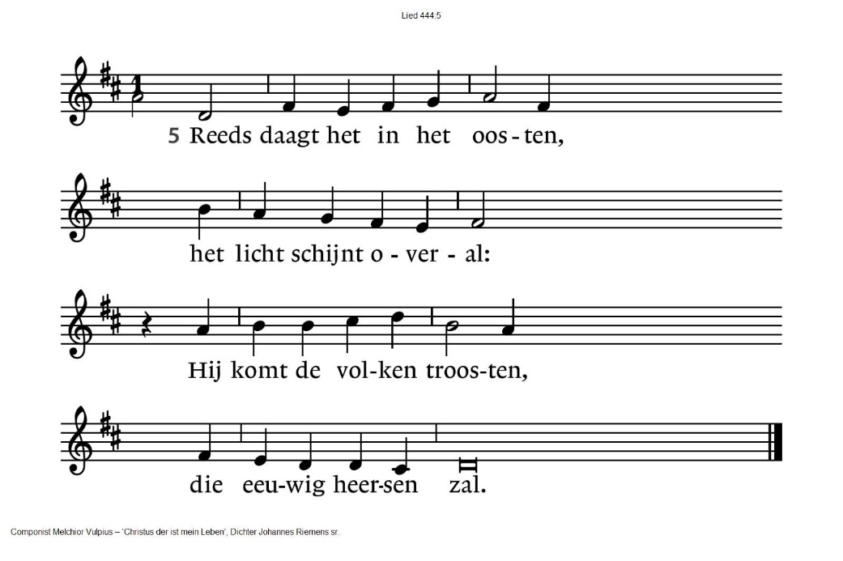

**Begroeting**

v. Vrede zij u allen!

**a. DE WERELD ZIJ VREDE!**

v. Wij roepen God aan.

**a. WIE IS GOD?**

v. Die hemel en aarde gemaakt heeft,

**a. DIE TROUW IS TOT IN EEUWIGHEID,**

v. die de verdrukten recht verschaft

**a. DIE DE HONGERIGEN BROOD GEEFT**

v. die de Geest zendt

**a. EN WIJ WORDEN HERSCHAPEN**.

*(gemeente gaat zitten)*

**Aansteken van de tweede adventskaars**

**Zingen** lied 462: 1, 2, 5 en 6 *(stapelend, te beginnen met couplet 1 op 1e advent)*

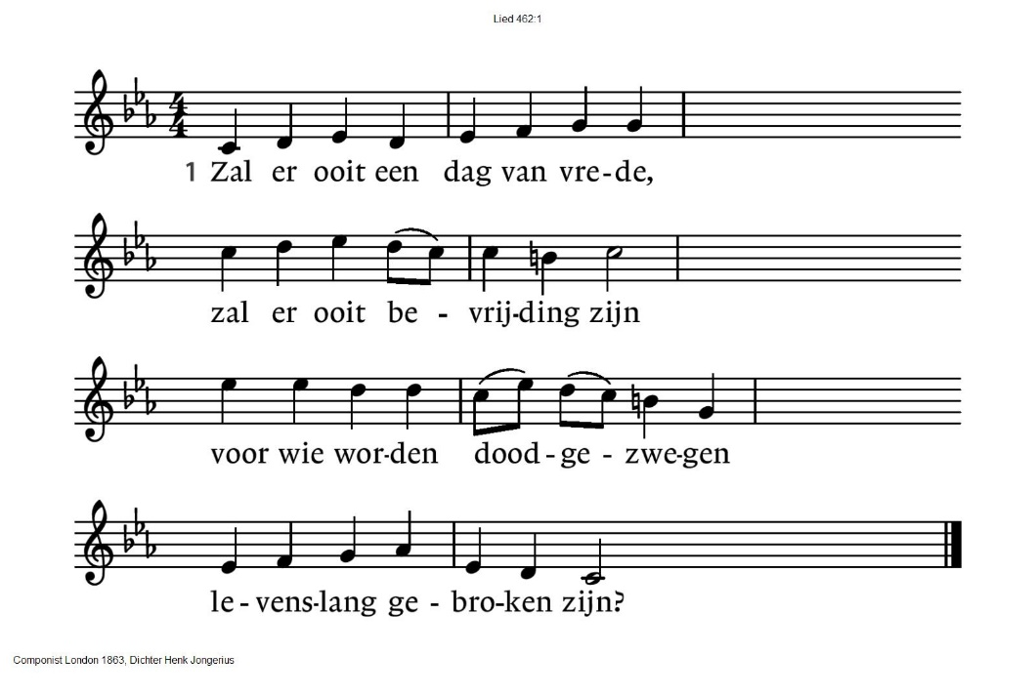

|  |  |
| --- | --- |
| 2. Zal er ooit een blijvend heden  vol van goede vrede zijn  waar geen pijn meer wordt geleden  en het leven nieuw zal zijn? | 5. Zoals bomen mensen tonen  dat er kracht tot groeien is  zal de zoon der mensen komen  die de boom des levens is. |
| 6. Zoals sterren mensen melden  dat geen nacht te donker is | zal een kind ons komen redden  dat het licht der wereld is. |

**Kyriëgebed** eindigend met lied 463: 6, 7 en 8

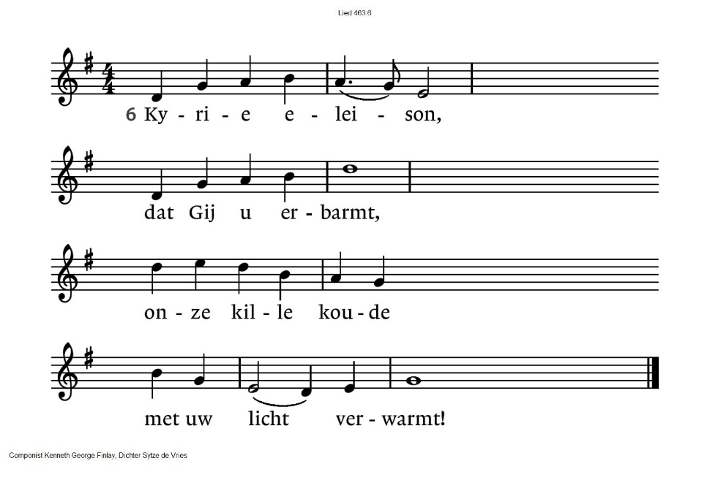

|  |  |
| --- | --- |
| 7. Christe eleison,  nog is niet verstomd  ons verlangend roepen  dat Gij spoedig komt! | 8. Kyrie eleison,  wees genadig, Heer!  Breng ons naar de morgen  wacht niet langer meer! |

**D E S C H R I F T E N**

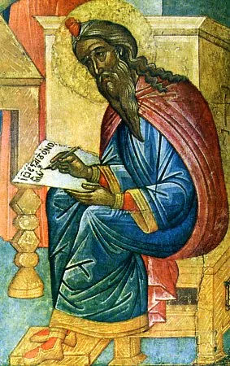

**Inleiding op de lezingen**

**Gebed om de Geest**

**De tafelkaarsen worden aangestoken**

**Lezen** Jesaja 40: 1 - 11

**Zingen** lied 439: 1

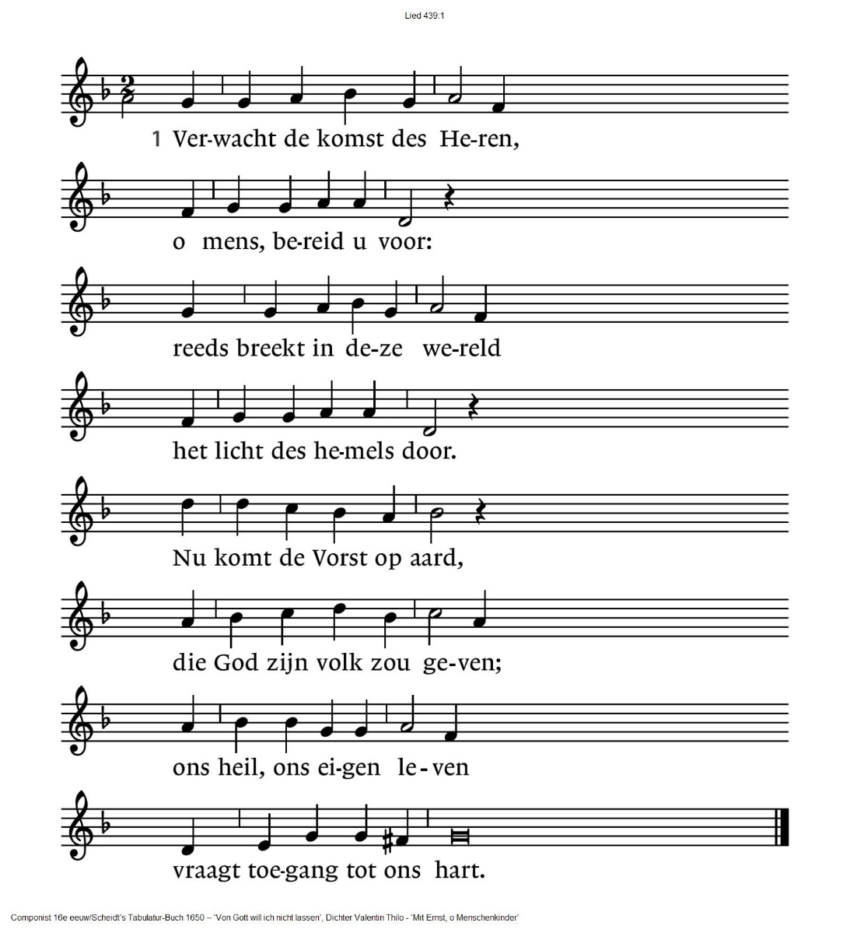

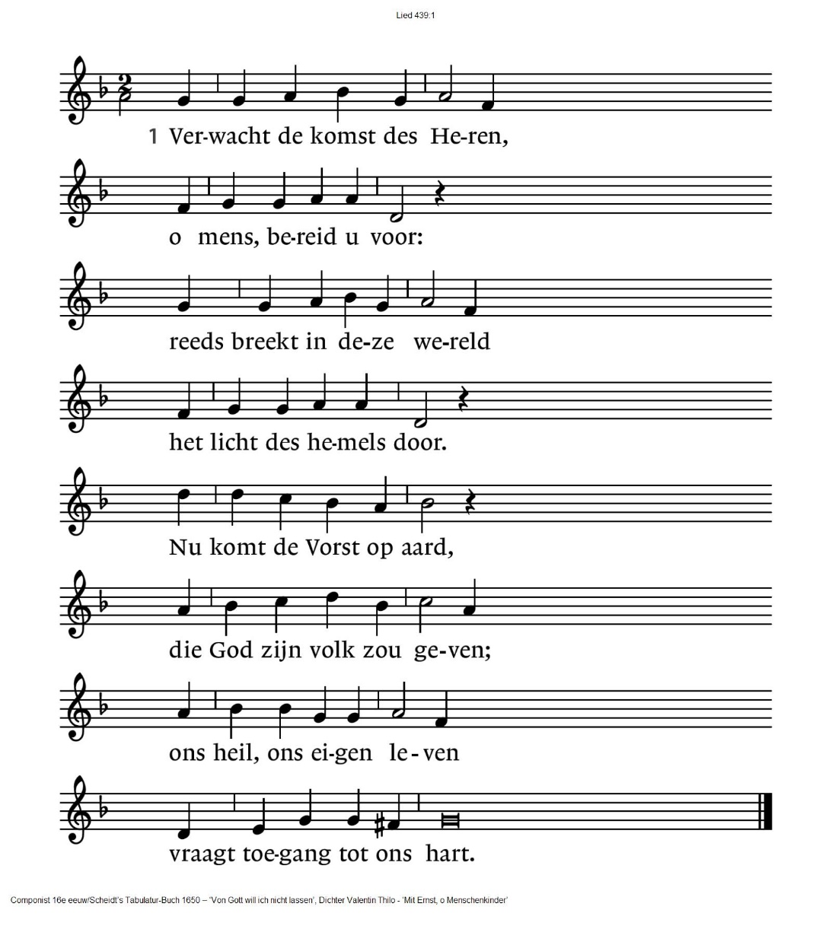

**Lezen** Lucas 1: 57 - 80

**Zingen** lied 439: 2

|  |  |
| --- | --- |
| 2.Bereid dan voor zijn voeten  de weg die Hij zal gaan;  wilt gij uw Heer ontmoeten,  zo maak voor Hem ruim baan. | Hij komt, – bekeer u nu,  verhoog de dalen, effen  de hoogten die zich heffen  tussen uw Heer en u. |

**Overdenking**

**Stilte**

**Meditatieve muziek**

**Zingen** lied 456B: 1 en 2

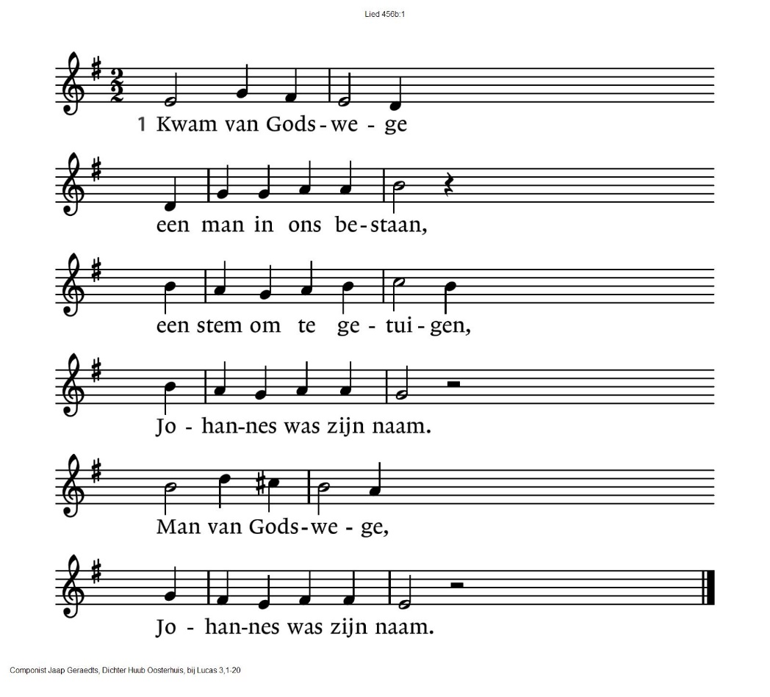

|  |  |
| --- | --- |
| 2. Zo staat geschreven:  de heuvel moet geslecht,  geen kwaad mag zijn bedreven, | maak alle paden recht.  Zo staat geschreven:  maak alle paden recht. |

**Gebeden, stil gebed, Onze Vader**

**Onze Vader die in de hemel zijt, Uw naam worde geheiligd.**

**Uw koninkrijk kome, Uw wil geschiede, op aarde zoals in de hemel.**

**Geef ons heden ons dagelijks brood. En vergeef ons onze schulden**

**zoals ook wij onze schuldenaars vergeven.**

**En leid ons niet in verzoeking, maar verlos ons van de boze.**

**Want van U is het koninkrijk en de kracht en de heerlijkheid in eeuwigheid**

**Amen**

**Collecte** D: Kinderhospice Binnenveld K: Pastoraat en eredienst

(*QR codes op laatste blad van deze liturgie)*

*(gemeente gaat staan)*

**Slotlied** 158A: 1 en 3

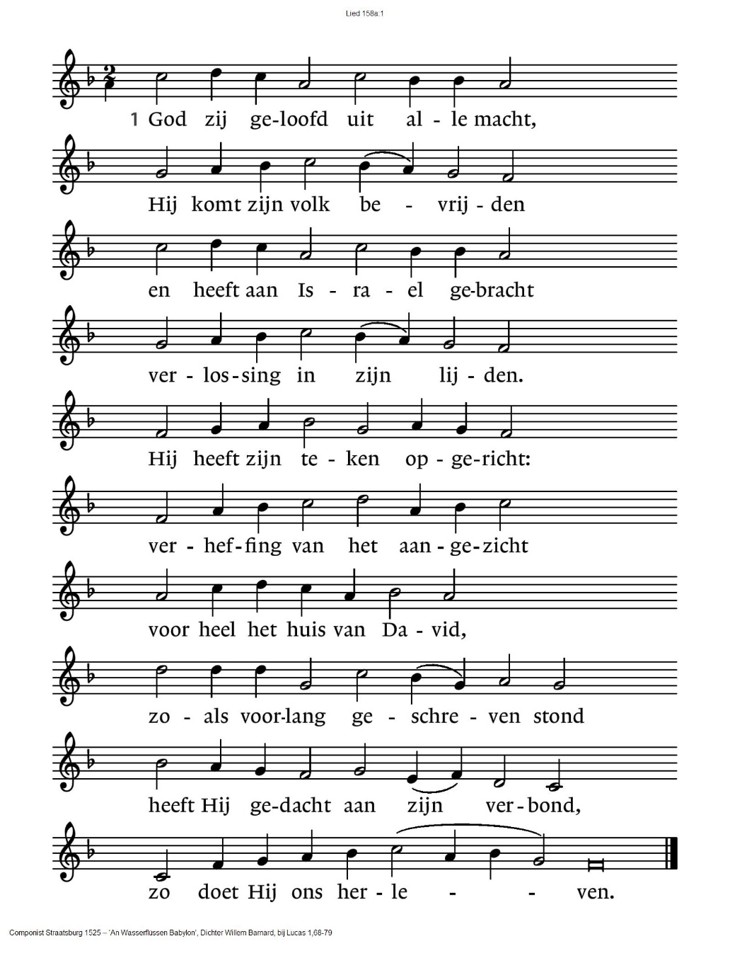

|  |  |
| --- | --- |
| 3. Gij zijt de stem der profetie  sprekend van mededogen,  want eens zal ieders oog Hem zien:  de opgang uit de hoge.  Gezegend zij de dageraad | het licht dat weldra schijnen gaat  voor wie in duister kwijnen.  Hij zal de schaduw van de dood  beschamen met zijn morgenrood.  Op aarde daalt de vrede! |

**Zegen** met gezongen **AMEN**

**Zingen Vrede voor jou**

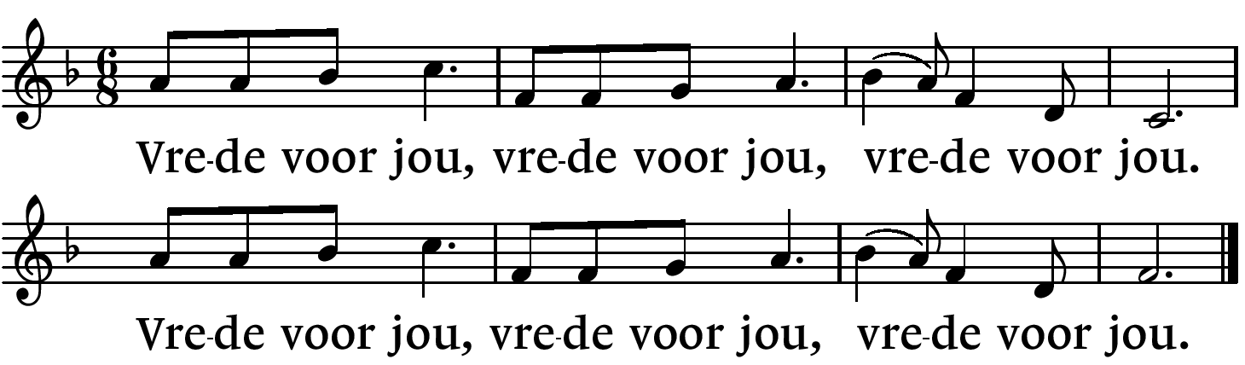

**Muziek**

|  |  |
| --- | --- |
| **QR codes t.b.v. collectes** | |
| Diaconie | Pastoraat en eredienst |

.-.-.-.-.-.

Reacties op de viering zijn welkom in de doos in de hal óf via het adres:: [reactieviering@pknhuissen.nl](mailto:reactieviering@pknhuissen.nl)

In de werkgroep VIEREN worden deze besproken en wordt er gekeken

hoe we daarmee onze vieringen kunnen ‘verbeteren’.